[山东中医药大学附属眼科医院某主任的论文被质疑！](https://mp.weixin.qq.com/s?__biz=MzkwMjg4NjU1MQ==&mid=2247488561&idx=1&sn=f4dba83a2e0347cb54505dd11015345d&chksm=c123c2b836c3b407b660a69c6b54196b2c704dda0f8985ffa53e70f302ebc754df7f60553166&scene=126&sessionid=1743268491)

学术红警[学术红警](javascript:void(0);)2025-03-29 11:08:38山东

2023年4月，山东中医药大学附属眼科医院在期刊Scientific Reports上发表一篇研究论文，研究发现了玻璃体内注射原纤维蛋白2（Fbn2）重组蛋白治疗视网膜特异性Fbn2敲除小鼠模型视网膜病变。

**论文题目**：Intravitreal injection of fibrillin 2 (Fbn2) recombinant protein for therapy of retinopathy in a retina-specific Fbn2 knock-down mouse model

**论文作者**：Rui Xue Zhang , Ying Wen , Da Dong Guo , Fu Ru Xu , Gui Min Wang , Xing Rong Wang , Yong Wei Shi , Jie Ding , Qian Jiang , Wen Jun Jiang , Jost B. Jonas, Hong Sheng Bi（通讯作者，音译，毕宏生）

**论文单位：山东中医药大学附属眼科医院**

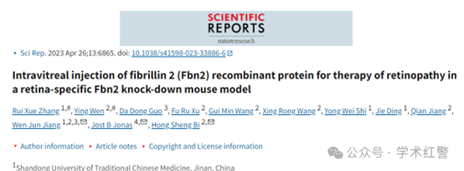

**2025年3月，国际打假人Sholto David在Pubpeer提出质疑：**

图4：有几个重叠或重复的图像。我添加了彩色矩形来显示我的意思。我认为应该仔细检查整篇论文。

在ImageTwin.ai的帮助下识别

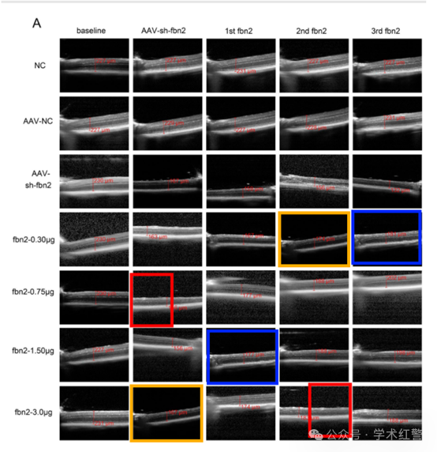

**消息来源：**

**https://www.pubpeer.com/publications/5094175A648A8E846D9EA78F298360#0**

**郑重声明：**

信息来源Pubpeer及相关期刊

如有侵权，请联系删除

QQ 3861453094